一、身份证识别
系统路径：AI应用》身份证识别
点击导入，
选择图片：识别图片中的身份证信息
选择压缩包：识别压缩包中所有图片的信息

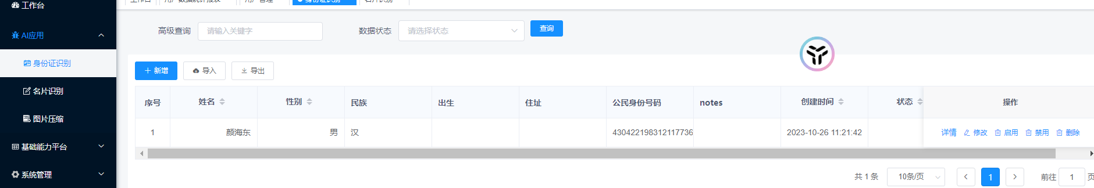

二、图片压缩
功能路径：AI应用》图片压缩
点击导入：选择需要压缩的图片，上传后，会自动按照0.8比例进行压缩；
在列表中的文件下载地址列，可以看到下载压缩图片的路径
注意：需要压缩的图片名字必须带有：图片压缩字眼

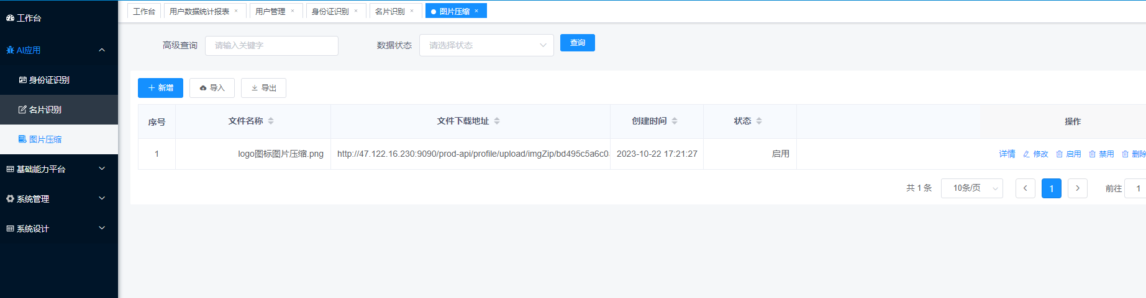

三、通用OCR接口能力
上传图片返回图片中的文字内容
接口请求方式：post

URL:

http://192.168.71.1:8087/prod-api/capacity/OcrText
入参：
Authorization Bearer token值
序号 | 参数 | 备注
1 | file | 文件类型

返回

